Bitte schickt diese Anmeldung bis spätestens 21. Juni an:

Nicola Gross
Zürcherstr. 42
8620 Wetzikon

Wichtig:
Es ist auch möglich nur eine Woche (aber jeweils ganze wochen) zu kommen. Falls ihr das vorhabt, sprecht es bitte mit mit uns Helfer_nnen ab.
Kontakt:
Bei Fragen und Anregungen vor dem Lager:
Nico: 0797024272 nicola.gross@gmail.com
Notfallnummer im Lager: 0774569629
Adresse des Hauses:
Ostello Alpina
7746 Le Prese

Dieses Jahr fahren die Roten Falken aus Zürich und Bern gemeinsam ins SoLa! Wir freuen uns auf zwei actionreiche Wochen mit euch.
Nehmt auch eure Freunde mit – je mehr desto besser!

Eure Falkenhelfer/innen
Alex, Jan, Jenny, Laurin, Marco, Meli,
Nuria, Nico, Lea, Noëlle, Nora, Seba & Ursina
...nahe des lago di posciavo und umgeben von Wiesen und Wäldern und Bergen.

SoLa - Rote Falken Bern & Zürich
Sonntag, 14. Juli – Samstag, 27. Juli 2013
Le prese - Valposciavo (GR)
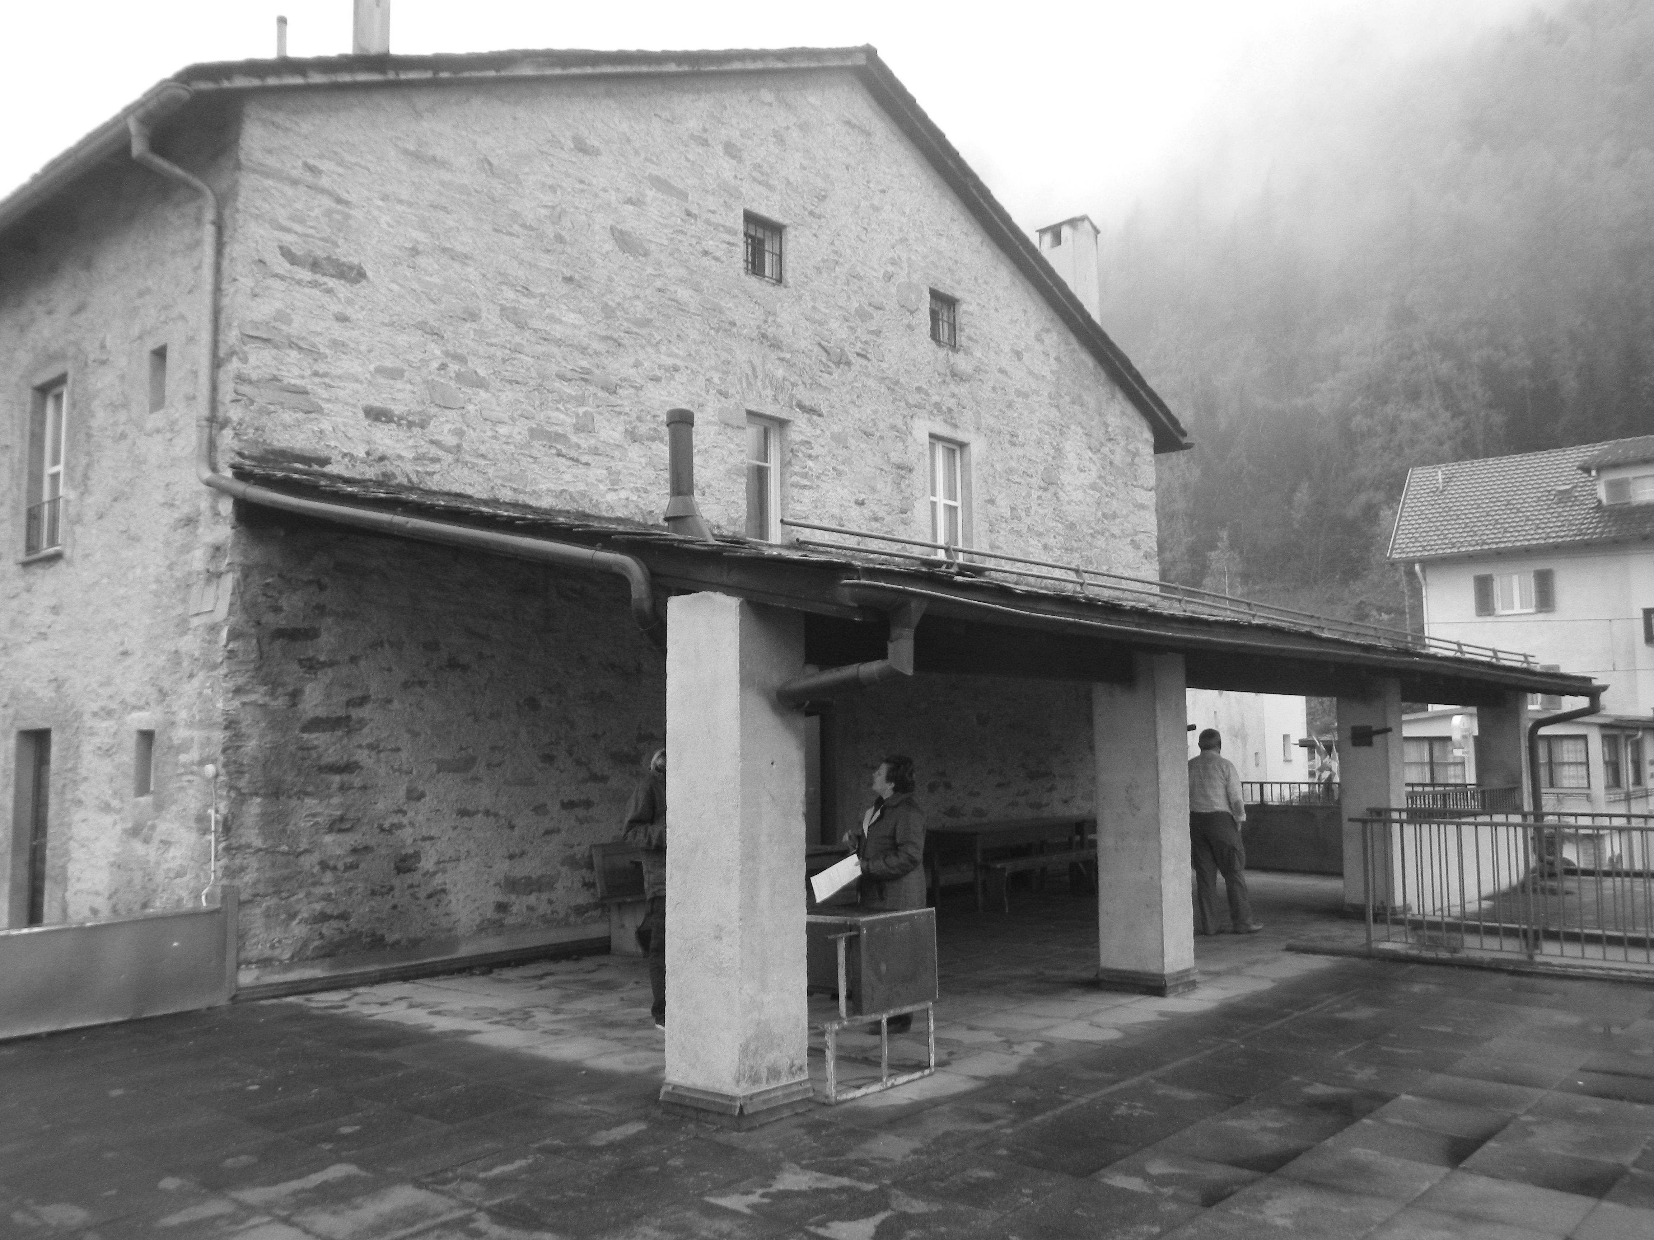

Unser Haus, an wundervoller Lage...

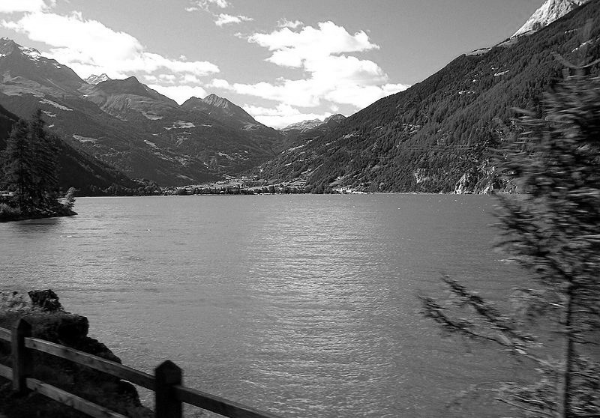

Kosten:
Dank Spenden des Freundeskreises Mösli können wir die Lagerbeiträge dieses Jahr tiefer ansetzen als früher:
CHF 400.- Für Gutverdienende
CHF 300.- Für Wenigverdienende
Familien von denen Mehrere Kinder kommen, können ab dem 2. Kind auch 300 CHF zahlen. Solltet ihr auf mehr unterstützung angewiesen sein könnt ihr euch ungeniert bei nico Melden (0797024272)
Bitte zahlt das Geld vor dem Lager auf folgendes Konto ein:
IBAN-Nummer: CH02 0900 0000 8712 4809 6
Falls Einzahlungsschein gewünscht, bitte bei Basil (0795630063) anfordern.
Reise:
Hinreise:
Sonntag 14.7.2012: Abfahrt 08.37 Uhr Zürich HB
Besammlung um 8.00 Uhr beim Treffpunkt
Rückreise:
Samstag 27.7.2012: Ankunft 17.23 Uhr Zürich HB
Verabschieden um 17.24 Uhr beim Treffpunkt
Ich Packe meinen Rucksack und nehme...
- Kleidung für jedes Wetter (warme Sachen, Regensachen)
- gute Schuhe, Wanderschuhe
- Toilettenartikel und Frottiertuch
- Badesachen (Schwimmhilfen wenn nötig)
- Schlafsack
- Taschenlampe
- kleiner Rucksack (für Wanderung)
- Mätteli
- Trinkflasche 1,5 l
- T-Shirt (u./o. Roter Pulli) zum bedrucken
- 1 Geschirrtuch
- Sonnenschutz
- Hausschuhe

Verpackt eure Kleider in Plastiksäcke, damit sie trocken bleiben

(Bitte diesen Teil abtrennen und zurückschicken:)
Anmeldung:

Name:

Adresse:

PLZ: Wohnort:

Telefon: Geburtsdatum:

Kontaktadresse der Eltern während des Lagers:

Name:

Adresse:

PLZ: Wohnort:

Telefon:

Halbtax □ GA □

Krankenkasse Vers. Nr.

Höhe Lagerbeitrag: o CHF 300 o CHF 400

Besonderheiten (Allergien, Medikamente, Impfungen etc.):

